Küchen-Wissen: Die Geschichte der Kartoffelchips
Von der Bratpfanne in die Chipstüte – so entstand der knusprige Snack

Berlin, 13. Mai 2020. Dünn, würzig und knusprig frittiert – Chips aus Kartoffeln dürfen als Partysnack oder beim Fernsehabend auf der Couch nicht fehlen. Doch wie wurde aus der tollen Knolle überhaupt ein beliebter Knabberspaß? Die Kartoffel-Marketing GmbH kennt zwei Theorien, nach denen wir die knusprigen Kartoffelscheiben entweder einem anspruchsvollen Restaurantgast oder einem kleinen Küchenunfall zu verdanken haben.
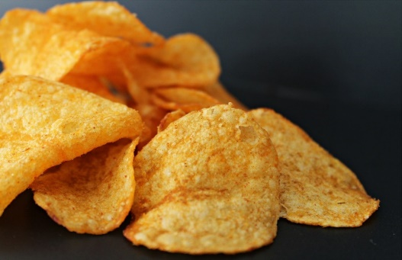
Kartoffelchips wurden vermutlich im Jahr 1853 von dem Koch George Crum erfunden. Bildnachweis: Werner Weisser über Pixabay (bei Verwendung bitte angeben)
Ein kulinarischer Racheakt …
Die erste Theorie zur Entstehungsgeschichte der Kartoffelchips beginnt im kalifornischen Saratoga Springs in den USA. Hier arbeitete George Speck, später unter dem Namen George Crum bekannt, als Koch in einem Hotel. Im August 1853 hatte der ambitionierte Küchenmeister einen äußerst anspruchsvollen Gast, den Unternehmer und Großindustriellen Cornelius Vanderbilt. Dieser ließ die von Crum aufgetischten Bratkartoffeln mehrmals in die Küche zurückgehen. Der Grund: Die Kartoffelscheiben waren ihm zu dick. Aus Verärgerung schnitt Crum daraufhin so dünne und krosse Kartoffelscheiben, dass sie sich nicht mehr mit der Gabel aufspießen ließen und salzte zudem noch einmal kräftig nach. Zu seiner großen Verwunderung schmeckten dem Gast die dünnen und versalzenen Kartoffelscheiben vorzüglich. Die Kartoffelchips wurden in Crums Restaurant sehr schnell zum Erfolg und fortan auf der Speisekarte angeboten.
… oder ein fettiger Fauxpas?
Eine andere Erzählung besagt, dass die Schwester von Crum eine zu dünn geschnittene Kartoffelscheibe versehentlich in heißes Fett fallen ließ. Von dem Ergebnis war George Crum so begeistert, dass er die knusprigen Kartoffelscheiben in seinem Restaurant anbot.

Welche Geschichte der Wahrheit entspricht, kann nicht genau gesagt werden. In jedem Fall spielt jedoch George Crum in beiden Erzählungen eine zentrale Rolle.
Von Saratoga in die Welt
Heute kennen wir Kartoffelchips überall auf der Welt. Den Startschuss zur industriellen Produktion gab die Erfindung einer Kartoffelschälmaschine im Jahre 1920. Doch der große Erfolg blieb erst einmal aus, da die Chips ungewürzt angeboten wurden. Der Durchbruch folgte rund 20 Jahre später durch die Erfindung einer Technik zur Zugabe von Gewürzen. Daraufhin stieg die Nachfrage an Kartoffelchips rasant an. Dieter Tepel, Geschäftsführer der Kartoffel-Marketing GmbH, erklärt: „Nach Deutschland kamen Kartoffelchips im Jahr 1951. Damals hatte der Ingenieur Heinz Flessner die Lizenz zur Produktion der knusprigen Kartoffelscheiben erworben und stellte diese vorerst in Heimarbeit gemeinsam mit seiner Frau exklusiv für amerikanische Besatzungssoldaten her. Die industrielle Produktion startete einige Jahre später.“
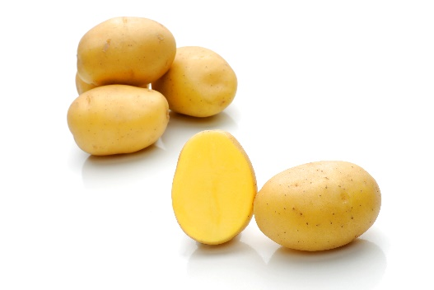
Selbstgemachte Chips: Dünne Kartoffelscheiben gelingen am besten mit Hilfe eines Sparschälers oder eines Gemüsehobels. Bildnachweis: KMG/die-kartoffel.de (bei Verwendung bitte angeben)
Für alle, die ihre Kartoffelchips am liebsten täglich essen würden, hat der Kartoffelexperte Dieter Tepel noch einen Tipp: „Kartoffelchips lassen sich knusprig und ganz ohne Zugabe von Fett in der Mikrowelle zubereiten.“ Dafür werden einfach dünne Kartoffelscheiben auf einen Spieß gesteckt und auf den Rand eines Tellers gelegt, sodass die Scheiben schweben. Je nach Wattleistung sind die fettfreien Chips aus der Mikrowelle in rund acht Minuten fertig. „Alternativ gelingen selbstgemachte Kartoffelchips auch figurfreundlich im Backofen“, so der Experte.

Das Rezept zu den Kartoffelchips aus der Mikrowelle finden Interessierte Naschkatzen inklusive Video-Anleitung unter: https://www.die-kartoffel.de/suche/rezepte/fettfreie-kartoffelchips-mikrowelle

Mehr Informationen, Rezepte und Tipps rund um die Kartoffel gibt es unter www.die-kartoffel.de.
Weitere Pressemitteilungen zur tollen Knolle finden sich hier: www.kartoffelmarketing.de/presse.

Zeichenanzahl (inkl. Leerzeichen, ohne Headline): 3.199
Keywords: Kartoffel, Geschichte, Crum, Kartoffelchips, frittiert, knusprig, kross, Chips, Chipsproduktion, Bratkartoffeln
Über die KMG
Die Kartoffel-Marketing GmbH (KMG) wurde 2014 gegründet. Sie versteht sich als „Bündnis der Kartoffelprofis“ und repräsentiert die deutschen Speisekartoffelproduzenten und die Kartoffelhändler. Ihr Ziel ist es, die Verbraucher in Deutschland über die Vielseitigkeit und den hohen Wert der Kartoffel zu informieren. Zur KMG gehören der Deutsche Kartoffelhandelsverband e. V., die Bundesvereinigung Erzeugergemeinschaften Kartoffeln und der Verein Landvolk Niedersachsen – Landesbauernverband e. V. Projekte der KMG werden von der Landwirtschaftlichen Rentenbank unterstützt.

Experten-Interviews:
Wir arbeiten mit zahlreichen Experten aus dem Kartoffelanbau und aus der Kartoffelproduktion zusammen,
die Ihnen für Interviews zur Verfügung stehen. Bitte wenden Sie sich gerne an uns.

Pressekontakt:
agentur05 GmbH | Christina Heibach
E-Mail: heibach@agentur05.de
Tel.: 0221 925454-816 gefördert von der Sachsenring 81 | 50677 Köln Landwirtschaftlichen Rentenbank

